* **O Método de Dijkstra**

O Algoritmo de Dijkstra é um dos algoritmos que calcula o caminho mínimo entre nós de uma rede. Escolhido um nó como origem, este algoritmo encontra o caminho mínimo deste nó para todos os demais nós da rede. Este algoritmo parte de uma estimativa inicial para o caminho mínimo e vai sucessivamente ajustando esta estimativa. Ele considera que um nó estará fechado quando já tiver sido obtido um caminho mínimo do nó origem até ele. Caso contrário ele dito estar aberto.

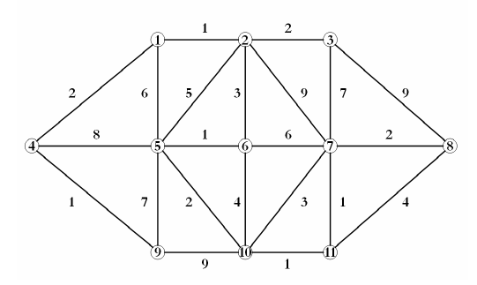

Figura 1 - Grafo ilustrativo com 11 vértices

Será criado um cenário para ilustrar a aplicação do método de Disjkstra através de um problema de logística para o transporte de cargas.

Ao chegar na empresa para mais um dia de trabalho, o motorista recebe alguns documentos referentes as ordens de coleta que ele necessita fazer naquele dia. As coletas serão feitas em cidades próximas. A documentação informa que ele irá fazer duas coletas, uma em cada cidade. O motorista então parte em direção ao seu primeiro destino, algum tempo depois ele chega ao destino. Faz as coletas na empresa, confere a documentação e parte em direção ao segundo destino. Nesse momento seu telefone toca informando que devido a um problema com outro veículo da frota ele precisa fazer uma coleta de última. Como essa operação não estava prevista, será necessário recalcular a rota.

Os resultados poderemos acompanhar no próximo tópico.

**Resultados**

A Figura 2 mostra as cidades que o motorista precisa visitar.

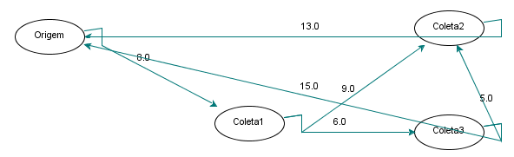

Figura 2 – Grafo representando as cidades a serem visitadas.

Observando a Figura 2 podemos facilmente perceber que a distância inicialmente proposta (Origem + Coleta1 + Coleta2 + Origem), seria de 8 + 9 + 13 totalizando 30 u.m. Porém ao receber a ordem para visitar uma terceira cidade, foi necessário verificar qual seria o melhor caminho visto que o motorista acabara de sair da coleta 1. Se fosse mantido a ordem inicial (Origem + Coleta1 + Coleta2 + Coleta3 + Origem), a distância total percorrida seria de 8 + 9 + 5 + 15, totalizando 37 u. m. Aplicando o método de Dijkstra implementado pela aplicação, foi obtido o resultado de 8 + 6 + 5 + 13 num total de 32 u.m. que representa o trajeto Origem + Coleta1 + Coleta3 + Coleta2 + Origem.

**Figuras**

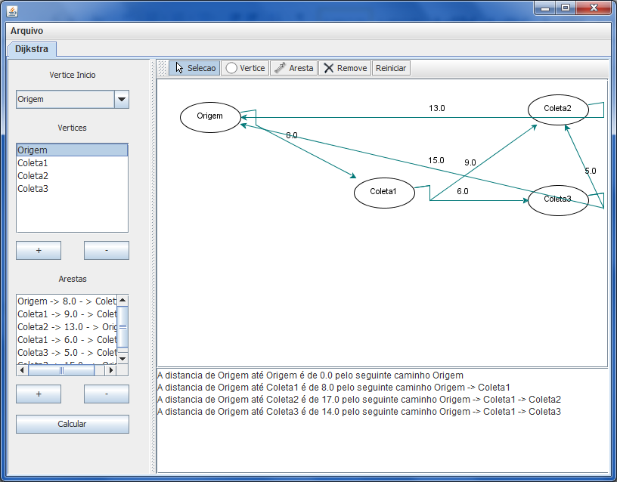

Figura 3 – Aplicativo desenvolvido para calcular e apresentar as menores distâncias em um grafo.

**Conclusão**

A aplicação do método de Disjkstra combinado com o problema do caixeiro viajante proporcionou a obtenção de uma rota de menor custo. Nesse caso tivemos o auxílio da ferramenta para essa atividade. O cenário apresentado tinha poucos pontos na rede, mas em casos onde haverá muitos pontos, o cálculo se tornará custoso se for feito manualmente dadas às características exponenciais do problema.

Para o problema apresentado nesse trabalho, fatores como segurança da rodovia, condições de tráfego e imprevistos não foram considerados.